Вариант 2
1.
Отметьте правильный ответ
При использовании статических методов денежные поступления и выплаты, возникающие в разные периоды времени, оцениваются :
равноценные

2.
Дополните
При использовании динамических методов поступления и выплаты, возникающие в различные моменты времени, оцениваются как неравноценны
3.
Дополните
Сложный процент - это способ, при котором все выплаты по процентам реинвестируются и приносят такой же процент дохода.

4.
Укажите неизвестный компонент:
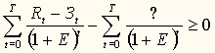
5.
Укажите неизвестный компонент:

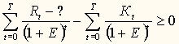
6.
Дополните
Метод анализа точки безубыточности для оценки экономической эффективности инвестиций относится к статическим методам
7.
Отметьте правильный ответ
Назовите основные результирующие показатели экономической эффективности инвестиций:
ЧДД, ВНД, ИД, срок окупаемости
8.
Отметьте правильный ответ
Соответствие линий и точек для 8.

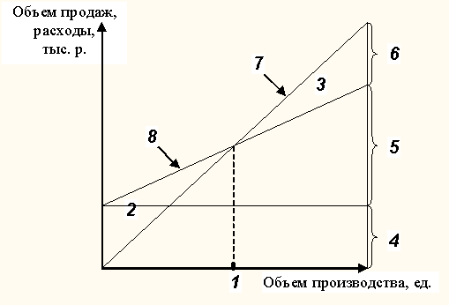

общим расходам

